我在日本的生活
2009-2010年度赴日本 张龙玉 厦门外国语学校

从抵达日本到现在已经将近一个月了，首先感谢我的爸妈、学校、老师和AFS给了我这个机会到日本交流学习，然后感谢我的祖国，如果没有我强大的祖国作为我的坚强后盾我也无法作为一个世界人在异乡拥有立足之地。以下是我要向大家分享的一些所见所闻，即第一次总结汇报。

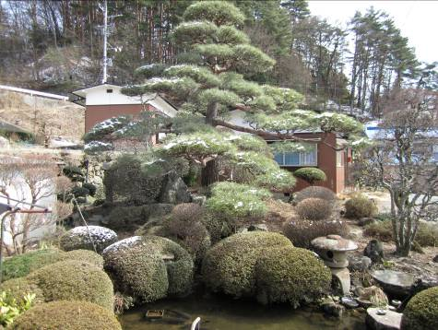
在我所分到的接待家庭中，家庭成员有父母、一个姐姐和两个哥哥共5人。屋子外面有一个大花园，有一个池塘，里面养着鲤鱼。我所就读的学校名称是诹访市清陵高等学校，学员不多，三个年段加起来不到一千人。社团有：音乐，吹奏乐，棒球，篮球，剑道，书道，花道，英语，美术等二十多个。每天早上八点半开始上第一节课，然后十二点半左右是午饭时间。日本有特殊的便当文化，所以午饭时间大家一起吃便当便成了和同学交流沟通的途径之一。（上图：接待家庭即景）

日本学校和中国的差别还是比较大的。这里对师长的尊重看得特别重，因此制定了一套很严格的制度，甚至有些不成文的规定要靠自己摸索才能知道。

首先，迟到是坚决不允许的。基本上预备铃响之前几分钟所有人就都必须得在教室里，原则上这段时间连上洗手间都不允许。其次，上课的时候是不许学生讲话的，当然除非你回答问题。上课的时候不管是否是在讨论有关课堂的话题都不可以，因为在日本文化中师长说话晚辈要做的就是倾听并且记住。并且，在课堂上某些姿势是不能做的，比如说摇腿，这点我深有体会。有一日，上日本古文课，我情不自禁地摇起来腿。结果后面的一个同学发现了，拍了我肩膀一下，做出个严厉的眼神示意我停止，我很不好意思。从此以后再也没有摇腿了，不管是不是上课。还有很多这类的琐事，比如说课桌上不能摆吃的，饮料瓶也不行；同老师谈话不能先行离去，基本上都是我做过一次才知道的。

日本课堂的内容和中国类似，不同的是汉文和古典。古典就是古代日本人写的假名一大堆的文章，基本读不懂。而汉文则非常有趣，大多是中国古典故事，并且是原文摘抄。值得深思的是，日本作为一个独立的国家，直到现在中学课堂还要学习汉文，足以见得他们对中国古代文明的崇尚，同时可见他们虚心学习优良外来文化的上进心。看看左右，老师同学把中国的经典文段一句一句的翻译成日文；翻翻课本，看到《赤壁之战》、《鸿门宴》、《水调歌头》等中国学生一样要学习的古文，我心里的感触实在是有很多，当然这不仅仅是感受到我国文化的伟大而已。至于其他的科目，英语和数学基本上都比较简单。英语相当于我们学校高一课本的水平（不含新概念）数学则跳跃程度大一点。英语课不懂的东西同桌基本上直接问我（纸条形式），数学课就当小老师了，有时候上黑板写写题什么的。

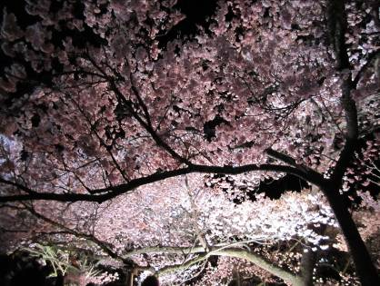
下午下课之后就是参加社团活动。我参加的社团是音乐社，原则上只允许参加一个社团可是后来我又加入了英语社。社团除了日常活动以外还会定期组织活动，比如赏花等。这个是很有趣的--“日本的樱花啊，是白粉色的，往往只会开两个星期左右哦！她象征着日本人的一生，虽然短暂且并不绚丽，但是一齐盛开的景象还是会让人为之而感叹呢。”这个是日本的接待家庭的妈妈告诉我的。每当樱花盛开，日本人喜欢结伴去赏樱花。就是坐在樱花树下拿出点心或者其它吃的喝的和大家一起分享。
（上图：与寄宿家庭一起赏花随照）

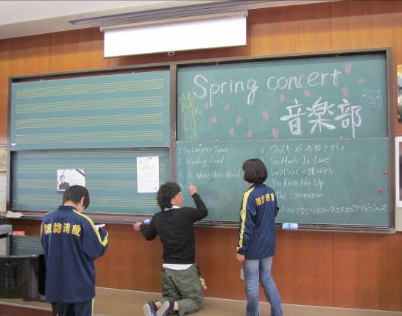
值得一提的是，在日本不管是家庭还是学校，一听说我是个外国人且英语日语都不差就非常的热情。一日下课，两个别班的同学下课后跑过来跟我说：你就是那个英语很好的那个中国人吧，加入我们英语社好吗？我们英语社就是缺你这样的人啊云云。既然人家这么热情那我就盛情难却了。所以现在我实际上有双重身份，一面是音乐社的，一面又是英语社的。（右图：音乐社的春季音乐会）

上课时的趣闻也很多。一日生物课，老师叫我回答问题，在他不知道我是中国人的情况下。
“……把这个细胞放到水里会怎么样？”
“因为细胞内外浓度差……会吸水变大,然后……”
我想说然后会涨破，可是涨破日语是什么又不知道，结果就吞吞吐吐的。
“他总不能一直变大吧？总有一天会……？”
老师启发我，我也知道会涨破，可是就是说不出来。
突然又一位同学说：老师，他是……他是那个……
老师突然明白了我是谁：哦！你是那个留学生啊……真是对不起我搞错了。不好意思啊！
我连忙说：没有没有，我日语不好请老师原谅

顺便提一下，这个生物老师叫作Hitachi，不仅仅是我最喜欢的老师，也是学校内相当有人气的老师。可以说他上的生物跟我们肖萧老师的数学课有的一拼，都是属于即使想睡觉也要听的课。高一九、十班的同学应该明白我的比喻。

日本的生活纵然有趣，但身在异国他乡，对祖国的思念和对母校的眷恋情思一直存在。那么第一次总结汇报先告一段落。

